Анализатор температуры
помутнения, застывания
и кристаллизации

ПЭ-7200A

паспорт
руководство по эксплуатации

1. ВВЕДЕНИЕ.
1.1. Настоящий паспорт удостоверяет гарантированные изготовителем параметры и технические характеристики прибора ПЭ-7200A.
1.2. Паспорт содержит основные технические данные прибора и устанавливает правила его эксплуатации, соблюдение которых обеспечивает его бесперебойную работу.
1.3. При изготовлении учтены требования ГОСТ 5066-91, ГОСТ 20287-91 и международного стандарта ИСО 3016.
1.4. Для проведения анализа достаточно только наличие сети переменного тока 220 Вольт.

2. НАЗНАЧЕНИЕ
2.1. Анализатор низкотемпературных показателей нефтепродуктов предназначен для определения температуры помутнения и застывания нефтепродуктов, предельной температуры фильтруемости.
2.2. Область применения:
- испытательные лаборатории нефтепродуктов нефтеперерабатывающих предприятий и нефтяные базы, склады горючего, для контроля качества нефтепродуктов;
- органы, осуществляющие оперативный контроль качества нефтепродуктов в целях определения соответствия требованиям национальных (государственных) стандартов Российской Федерации;
- научные исследования.

3. ОБЩИЕ СВЕДЕНИЯ.
3.1. Принцип действия прибора ПЭ-7200A основан на измерении оптической проницаемости дизельных топлив при постепенном понижении температуры пробы. Измерение и анализ результатов измерения осуществляется микропроцессором в реальном масштабе времени.

4. УСТРОЙСТВО И ПРИНЦИП ДЕЙСТВИЯ.
4.1. Прибор ПЭ-7200А (Рис.1) состоит из:
- низкотемпературного блока с вакуумным теплообменником, охлаждаемый вентилятором
- встроенного компьютера
- дозатора пробы (6)
- сливного патрубка (4)
- дисплея с сенсорной панелью (5) на который выводится информация от встроенного компьютера.

-1-

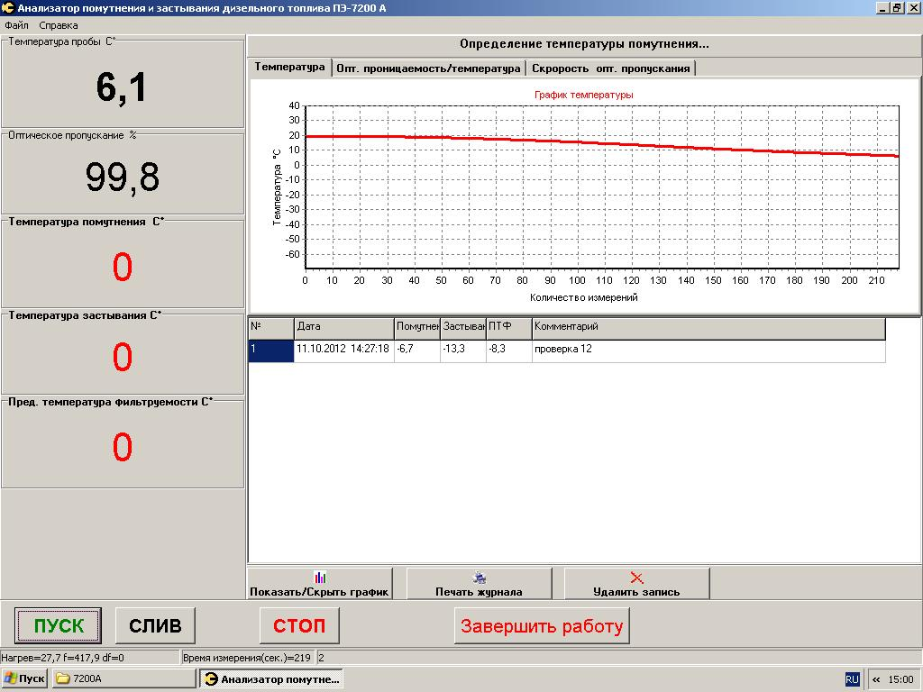

-6-
9. ТЕХНИЧЕСКОЕ ОБСЛУЖИВАНИЕ.
9.1. Техническое обслуживание производится пользователем с целью обеспечения нормальной работы устройства при его эксплуатации. Техническое обслуживание состоит в осмотре устройства перед использованием, правильном общем уходе за прибором.
9.2. Общий уход за прибором:
9.2.1. Периодически протирайте прибор мягкой ветошью без применения абразивных материалов.
9.2.2. Содержите в чистоте монитор с сенсорной панелью.

10. УПАКОВКА, ТРАНСПОРТИРОВКА, ХРАНЕНИЕ
10.1. Прибор, уложенный в транспортную тару, может транспортироваться
всеми видами транспорта закрытого типа.
10.2. Хранить прибор ПЭ-7200A в закрытом виде - в транспортной таре при температуре окружающей среды от +5 до +40°С и относительной влажности воздуха до 98 %.

11. СВИДЕТЕЛЬСТВО О ПРИЁМКЕ
11.1. Измеритель низкотемпературных показателей нефтепродуктов ПЭ-7200A, № соответствует конструкторской документации, настоящему паспорту и признан годным для эксплуатации.

“ ….. “ .... …...... 20__ г. Дата выпуска

................................. Приемщик ОТК

  - Дата продажи ………………………………

12. ГАРАНТИИ ИЗГОТОВИТЕЛЯ.
12.1. Изготовитель (Поставщик) гарантирует соответствие прибора настоящему паспорту при соблюдении условий транспортировки, хранения и эксплуатации.
12.2. Гарантийный срок хранения 18 месяцев с момента изготовления.
12.3. Гарантийный срок эксплуатации 12 месяцев со дня продажи.
12.4. Гарантийный ремонт прибора производит изготовитель.
12.5. При появлении неисправностей претензии направлять по адресу:

199178 г. Санкт-Петербург, В.О., 17 линия д.22, корпус "И", офис 403 (м. Василеостровская) (812) 448-70-17
-5-
4.2. На задней стенке прибора расположен выключатель «СЕТЬ» и предохранитель 3А, разъём для сетевого шнура и разъем USB.
4.3. Измеритель низкотемпературных показателей нефтепродуктов ПЭ-7200А прошел предпродажную подготовку и упакован в транспортный ящик.

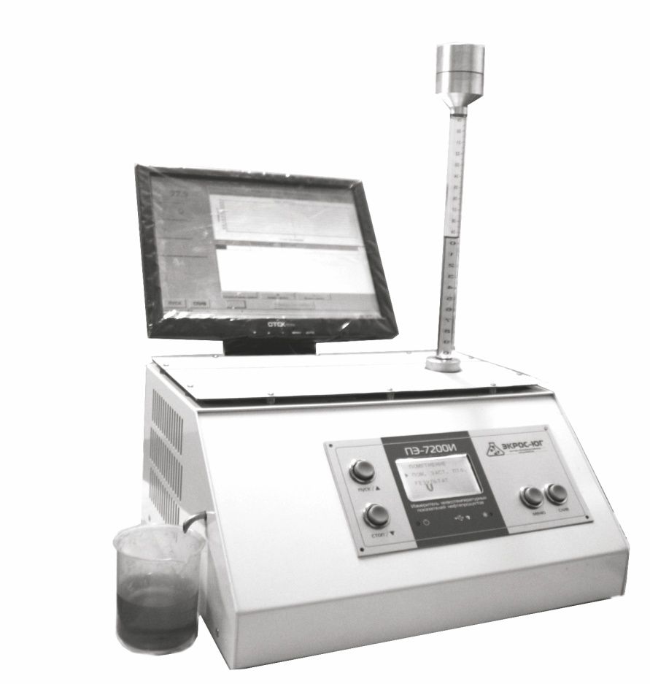
3
2
4
6
5
1
Рис. 1

1 - панель управления; 2 – кнопка «СЛИВ»; 3 - кнопка «МЕНЮ»; 4 - сливной патрубок; 5 - дисплей с сенсорной панелью;
6 - дозатор пробы.

5. ТЕХНИЧЕСКИЕ ХАРАКТЕРИСТИКИ
5.1. Виды контролируемого топлива - нефтепродукты
5.2. Точность определения температуры помутнения, ±°С - 1,0
5.3. Точность определения температуры застывания, ±°С - 2,0.
5.4. Сходимость результатов измерения температуры, ±°С - 0,5
Максимальная температура охлаждение пробы до - 50⁰С
5.5. Время измерения, мин. - до 20
5.6. Напряжение питания, В - 220 - 250
5.7. Номинальная частота, Гц - 50
5.8. Потребляемая мощность в режиме
«Охлаждение» не более, Вт 150
5.9. Род тока - однофазный переменный
5.10. Условия эксплуатации:
5.10.1. Температура воздуха, °С - 15 – 35
5.10.2. Относительная влажность, % - 30 – 90
5.11. Габаритные размеры (корпуса), мм:
5.11.1. Длина - 307
5.11.2. Ширина - 255
5.11.3. Высота - 153
5.12. Масса, кг - 7,6

6. КОМПЛЕКТНОСТЬ ПОСТАВКИ
6.1. Измеритель низкотемпературных
показателей нефтепродуктов в сборе, шт - 1
6.2. Стакан ВН-100 или ПП 50 без шкалы, шт. 1
6.3. Паспорт и руководство по эксплуатации, экз. - 1
6.4. Кабель USB - 1
6.5. Сетевой шнур питания - 1
6.6. Укладочный ящик - 1

7. УКАЗАНИЯ МЕР БЕЗОПАСНОСТИ
7.1. По степени защиты от поражения электрическим током устройство изготовлено по классу «1».
7.2. Подсоединение устройства к контуру заземления осуществляется с помощью трех полюсной вилки и розетки с заземляющим контактом.
7.3. Категорически запрещается работать с незаземленным устройством, использовать в качестве заземления водопроводную, газовую, канализационную сети, трубопроводы горючих жидкостей, заземлители молниеотводов и т.п.
Запрещается использовать переходники для подключения к двухполюсным розеткам без заземляющего контакта.
7.4. В измерителе низкотемпературных показателей нефтепродуктов ПЭ-7200И для достижения низких температур используются материалы, не содержащие веществ загрязняющих окружающую среду.
7.5. Во избежание поломки запрещается использовать прибор не по прямому назначению.

-3-
8. ПОДГОТОВКА К РАБОТЕ И ПОРЯДОК ЭКСПЛУАТАЦИИ.
Внимание! Включать прибор следует только в сеть ~220 Вольт используя розетку с заземляющим контактом и шнур, входящий в комплект поставки!
8.1 Подготовка ПЭ-7200А к работе.
8.1 1 Прибор освободить от упаковки и установить на лабораторном столе.
Снять защитный скотч, закрывающий отверстие для трубки - дозатора пробы, прикрутить трубку - дозатор.
Под патрубок слива пробы подставить стакан.
8.1.2. Включите прибор в сеть ~220В., включить включатель на задней стенке прибора.
8.1.3. Подождать несколько минут пока произойдет загрузка операционной системы. На дисплее появится рабочее окно программы с сенсорными кнопками управления.
8.2 Проведение испытания.
Подготовить пробу к испытанию в соответствие с ГОСТ 20287-91 п.2.3.1, п.2.3.2.
Стакан для слива должен быть пустой (после каждого анализа выливать содержимое).
Залить пробу в дозатор до верхней отметки.
Для промывки датчика кнопкой «СЛИВ» слить пробу до нижней отметки на стекле трубки-дозатора. Вновь долить пробу в дозатор до верхней отметки. Повторить 2-3 раза.
Залить пробу в дозатор до верхней отметки.
На сенсорном экране выбрать:
- Необходимый режим измерения.
- Кнопкой «СЛИВ слить пробу до нижней отметки на стекле трубки-дозатора.
Перед началом измерения уровень пробы должен находиться на уровне нижней отметки.
Кнопкой «ПУСК» запустить измерение.
Прибор начнёт охлаждать пробу. По мере накопления данных, на дисплее будет отображаться информация о процессе в виде графиков и значений текущих и определяемых параметров.
После проведения анализа и сохранения результатов дождитесь, пока текущая температура охлаждающего элемента достигнет уровня, что был на момент начала измерения.

ВНИМАНИЕ! Ваш прибор № 00493 собран по новой технологии и имеет панель управления ПЭ-7200И в дополнение к дисплею с сенсорной панелью. Это позволяет управлять и считывать показания, как с сенсорного дисплея, так и с панели управления ПЭ-7200И.
ВСЁ – ДЛЯ ВАШЕГО УДОБСТВА!

